CCVB ER du 30/10/2014

Froideconche Le club canin aligne les concours
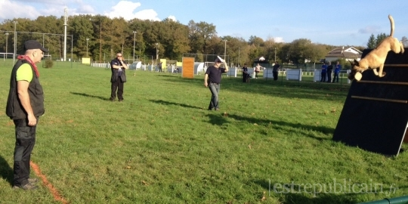
Le berger belge malinois nommé Indépendant en pleine action.
Décidément le Club canin de la Vallée du Breuchin de Froideconche innove régulièrement.
Grâce à l’arrivée d’un adhérent (voilà deux ans) Eric Goetz, responsable de la nouvelle activité qui suit, le club a ajouté une corde à son arc. Dimanche, l’association a organisé son premier règlement de concours international (RCI). Celui-ci est proposé par les organisations cynologiques nationales. Ils étaient 12 concurrents à participer, venus de toute la Franche-Comté, du Haut-Rhin et même le Gers.
Cette activité spécifique a l’originalité de réclamer un travail accompli avec enthousiasme par le chien. Le RCI est considéré comme une bonne école de dressage qui doit aboutir à une obéissance « dans la joie ».
Le matin, les concurrents ont réalisé du pistage dans les champs de Sainte-Marie-en-Chaux ; et l’après-midi, l’obéissance et la protection du maître sur le terrain du club.
C’est le juge Alain Muller d’Alsace qui est venu évaluer les performances des binômes.
Le club a compté beaucoup de spectateurs et nombreuses sont les personnes qui s’intéressent de plus en plus à toutes les activités que l’on peut faire avec son chien.
Les résultats - Classement certificat : Yeeloo de Agnès Letourneur. Niveau 1 : Ymer de Hervé Sagon. Niveau 3 : Indépendant de Yves Magdelaine.

